Внеклассное мероприятие
«Бабий Яр – трагедия еврейского народа в годы Великой Отечественной войны»
(Шульц Галина Николаевна, учитель истории и обществознания
МБОУ «Новониколаевская школа»)
Цель::
- познакомить обучающихся с трагедией еврейского народа в годы Великой Отечественной войны.
Задачи:
- воспитывать непримиримое отношение к нацизму, как к идеологии, враждебной самой жизни и несущей страшные последствия для всего человечества;
- формировать умения оценивать исторические события, факты;
- воспитание гуманизма.
Область применения-
Воспитательная работа в школе.
Формы реализации-
Урок, внеклассное мероприятие, устный журнал.
Методы реализации-
Рассказ, просмотр видеоматериала, просмотр фотографий, чтение стихотворений, знакомство с воспоминаниями очевидцев,.
Возрастные группы обучающихся-
(6-9 классы)
Ожидаемые (полученные) результаты-
Формируется убеждение, что фашизм-это великое зло, против которого нужно бороться всем вместе Человечеству нужно стремиться к взаимопониманию и справедливости
Оформление зала или кабинета: карта «Великая Отечественная война» (1941-1945 гг.); фотоснимки «Бабий Яр»: видеофильм «В июне 41»; «звезда Давида»; свеча.
Сценарий проведения:
Учитель:
-9 мая 2010 года наша страна да и весь мир будут праздновать 70-летие Великой Победы над фашистской Германией. Идеология нацизма, которую пропагандировал Адольф Гитлер, была враждебна самой жизни. Фашисты захватывали государства, уничтожали народы. О еврейском народе, который пострадал от нацистов более других, мы узнаем сегодня на нашем внеклассном мероприятии.
1-й ученик:
В годы второй мировой войны (1939-1945 гг.) нацисты истребили на территории Германии и оккупированных стран Европы 6 миллионов евреев, уничтожили тысячи еврейских общин. Это было самое трагичное время за всю историю еврейского народа. Жертвами нацистского террора стали и представители других народов Европы, в том числе и бывшего Советского Союза. Но тотальное уничтожение касалось только еврейского народа.
Понять причины фактов массового уничтожения людей, осмыслить мировую историю в XX веке, остановить фашизм, который возрождается, невозможно без знания истории холокоста Холокост, что по-гречески обозначает «сожжен целиком»- означает гибель значительной части еврейского населения в ходе систематического преследования и уничтожения нацистами в годы Второй мировой войны. Программа уничтожения евреев реализовалась поэтапно.
2-й ученик:
В ноябре 1918 года закончилась первая мировая война. В соответствии с Версальскими соглашениями, Германия утратила 12% своей территории, большую часть угольной и сталелитейной промышленности и надеялась возвратить жизненно важные ресурсы, развязав новые военные действия.
В 1932 году к власти пришла Национал-социалистическая рабочая партия Германии (нацисты), а в 1933 году ее лидер Адольф Гитлер был назначен канцлером Германии. Воспользовавшись, как предлогом, безработицей, общим недовольством и экономическими трудностями, Гитлер всячески пропагандировал расистскую теорию, открыто выступая против евреев, обвиняя их за поражение Германии в первой мировой войне, в распространении коммунистических идей, стремлении разрушить демократические режимы в Европе.
Гитлер провозгласил беспощадную борьбу против еврейства, выступив за чистоту немецкой (арийской) расы и считая себя призванным спасти мир от «еврейского засилья». В скором времени он переходит от ограничения прав евреев к их вытеснению из общественной, политической и экономической жизни Германии, а чуть позже к физическому уничтожению.
3-й ученик:
1 сентября 1939 года немецкие войска вступили в Польшу. Началась вторая мировая война. Нацисты захватили Польшу. В их руках оказалось свыше 2 миллионов евреев. 21 сентября 1939 года был издан приказ шефа РСХА Гейдриха о создании в городах близ больших железнодорожных станций специальных еврейских кварталов (гетто).
В конце1940 года нацисты организовали в Варшаве самое большое гетто Европы для 500 тысяч евреев. Там царили голод, нищета, болезни, эпидемии.
Каждый еврей по приказу нацистов обязан был носить желтую шестиконечную звезду, как унизительное клеймо.
*(Учитель объясняет историю желтой шестиконечной звезды) (Приложение 1)
4-й ученик:
Для полного уничтожения евреев на территории Польши нацисты создали лагеря смерти. Главным из них стал лагерь уничтожения Аушвиц-Биркенау, построенный возле города Освенцим. Здесь впервые в истории человечества стали использовать газовые камеры для массового уничтожения людей.
Это была настоящая индустрия смерти!
И даже в лагере смерти люди были мужественны и стойко поддерживали друг друга.
Известный варшавский педагог Януш Корчак погиб в гетто вместе с воспитанниками из детского дома. До последней минуты он вел с детьми уроки. Ему предложили жизнь. Детей - в камеру, ему - свободу. Он отказался. И пошел в камеру вместе с детьми. Так умирают святые.
5 – й ученик:
1941 год, июнь. Гитлер напал на Советский Союз.
* Звучит первый куплет и припев песни «Священная война» (музыка – А.В.Александров, слова – В.И. Лебедев - Кумач).
- На тот момент в СССР проживало около 5 миллионов евреев. Большинство на западе России: в Белоруссии, в Украине.
- Фрагмент из художественного фильма «В июле 41 года» (Нападение фашистов на белорусское село, где жили большинство евреи).
Символом уничтожения советских евреев стал Бабий Яр, что на окраине Киева. (Рисунки 1,2,3) Трагедия началась на 10 день после захвата Киева фашистами.
В городе появились объявления о»о переселении». Утром 1941 года через город шли тысячи людей с чемоданами и узлами. Везли больных и пожилых родственников, несли на руках грудных детей. Это шествие смерти продолжалось три дня и три ночи. Выйти из потока уже было невозможно – немцы проверяли документы. За Львовской улицей – голые холмы, овраги с крутыми склонами – Бабий Яр.
Под открытым небом была развернута целая канцелярия, стояли письменные столы. От толпы отделяли 30 – 40 человек и вели «регистрироваться».
6 – й ученик:
Свидетельские показания Дины Проничевой, выжившей в Бабьем Яре:
«Приближаясь к Бабьему Яру мы услышали стрельбу и нечеловеческие крики. Я начала понимать, что происходит, но маме ничего не говорила.
Когда мы вышли в ворота, нам велели сдать документы, ценные вещи и раздеться. Один нацист подошел к маме и сорвал с ее пальца золотое кольцо.
Я увидела, как группу за группой раздетых людей подводят к яме и расстреливают их. Я своими глазами видела этот ужас».
7 – й ученик:
Из воспоминания немецкого шофера Хефера:
«Однажды я получил задание поехать на своем грузовике за город. По дороге мы обогнали евреев, шедших колонной с поклажей в том же направлении.
На большой открытой поляне лежала груда одежды, за ней я и ехал. С этого места я видел, что прибывавших евреев встречали и отправляли к тому месту, где они должны были по очереди складывать свои вещи и даже нижнее белье. В определенном месте они должны были складывать свои драгоценности. Все это происходило очень быстро, если кто-нибудь задерживался, его подгоняли палками и пинками.
Раздетых евреев направляли в овраг, примерно 150 метров длиной, 30 метров шириной и 15 метров глубиной. В этот овраг вело два или три узких прохода, по которым спускались евреи. Когда они подходили к краю оврага, шуц–полицейские хватали их и укладывали на трупы уже находившихся там застреленных евреев (Рисунки 4 и 5). Трупы лежали аккуратными рядами (Рисунки 6 и 7).
Расстрел производили всего два шуц-полицейских. Один из них действовал в одном конце оврага, другой – в другом. Это был конвейер, не различавший мужчин, женщин и детей (Рисунок 8). Я настолько испугался того, что увидел, что не мог долго туда смотреть.
Я и сегодня удивляюсь, что со стороны евреев ничего не было принято против этой акции.
8 – й ученик:
Только в один этот день в Бабьем Яру, как сообщалось в отчете зондеркоманды 4-а, были расстреляны 33 771 человек (Рисунок 9). Расстрелы продолжались несколько дней. По оценкам исследователей, всего в Бабьем Яру погибло около 150 тыс. евреев, включая жителей других городов и беженцев (Рисунок 9).
Муса Джалиль посвятил свое стихотворение «Варварство» трагедии еврейского народа:
Они с детьми погнали матерей
И яму рыть заставили, а сами
Они стояли, кучка дикарей,
И хриплыми смеялись голосами.
У края бездны выстроили в ряд
Бессильных женщин, худеньких ребят.
Пришел хмельной майор и медными глазами
Окинул обреченных… Мутный дождь
Гудел в листве соседних рощ
И на полях, одетых мглою,
И тучи опустились над землей,
Друг друга с бешенством гоня.
Нет, этого я не забуду никогда, вовеки!
Я видел: плакали, как дети, реки,
И в ярости рыдала мать-земля.
Своими видел я глазами,
Как солнце скорбное, омытое слезами,
Сквозь тучу вышло на поля,
В последний раз детей поцеловало,
В последний раз...
Шумел осенний лес.
9-й ученик:
Наш кузбасский поэт Игорь Киселев одно из своих стихотворений «Яблоко», основанное на легенде о еврейской девочке, тоже посвятил трагедии еврейского народа. (Приложение 2)
….......
10-й ученик:
Над Бабьим Яром памятников нет,
Крутой обрыв,
Как грубое надгробье.
Мне страшно,
Мне столько лет сегодня,
Как самому еврейскому народу.
Учитель:
Весной 1945 года закончились ужасы войны. Многие не дожили до этого радостного часа. В их числе 6000000 евреев.
Почему именно сейчас, когда прошло 65 лет, когда мир и так напряжен и столько новых проблем, мы снова говорим о Холокосте?
Тысячи людей гибнут только по воле безумца или безумцев, разрешивших себе вершить судьбу этих не в чем неповинных людей?!
Очень хочется, чтобы вы поняли: Холокост – это общечеловеческая трагедия. Холокост – это апофеоз зла. И нам сегодня крайне важно понять его источники. Наш долг и обязанность говорить о погибших, уважать уцелевших и снова подтвердить стремление человечества к взаимопониманию и справедливости.

Давайте почтим память о погибших минутой молчания.
*(Зажигается свеча).

Приложение 1

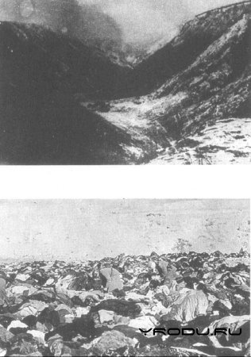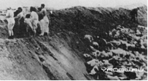
Рисунки 1,2 и 3.
Бабий Яр. (Окраина г. Киева, овраг, где расстреливали евреев.)

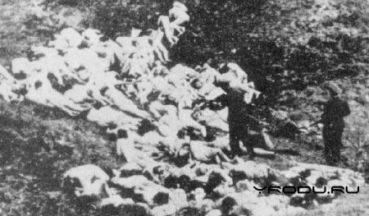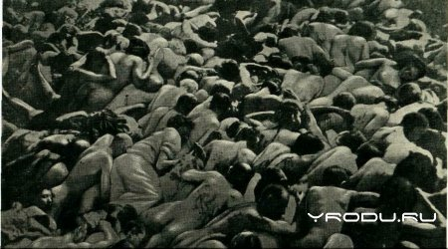
Рисунки 4 и 5. Расстрел производили всего два шуц-полицейских

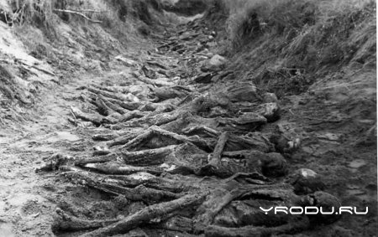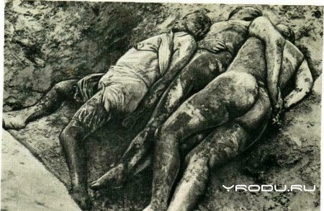
Рисунки 6 и 7 . «Трупы лежали аккуратными рядами»- вспоминают очевидцы расстрела евреев в Бабьем Яру

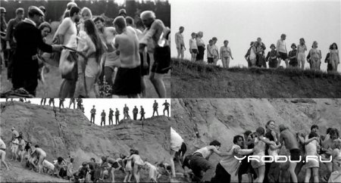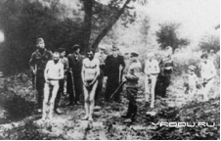
Рисунок 8. Это был конвейер, не различавший мужчин, женщин и детей.
Рисунок 9. Расстрел евреев в Бабьем Яру.

Приложение 2

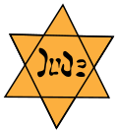Желтая звезда Давида.

Звезда́ Дави́да (ивр. מָגֵן דָּוִד‎ — Маген Давид, «Щит Давида»; в идише произносится могендовид) — эмблема в форме шестиконечной звезды (гексаграммы), в которой два равносторонних треугольника наложены друг на друга — верхний концом вверх, нижний концом вниз, образуя структуру из шести равносторонних треугольников, присоединенных к сторонам шестиугольника.
Звезда Давида изображена на флаге Государства Израиль и является одним из основных его символов.
Согласно легенде, этот символ был изображён на щитах воинов царя Давида. Другой его вариант, пятиконечная звезда, пентаграмма, известен под именем «Соломонова печать». Тем не менее, связь этого символа с именем царя Давида, как и пятиконечной звезды с именем царя Соломона, по всей вероятности, измышление позднего средневековья.
Выдающийся немецко-еврейский философ Франц Розенцвейг, в своём главном философском труде «Звезда спасения» (1921 г.), предложил свое собственное трактование Маген Давида. Он рассматривает Маген Давид как символическое выражение отношений между Богом, человеком и мироздание
Треугольник, лежащий в основании, по его мнению, олицетворяет три основных предмета, рассматриваемых философией: Бог, Человек и Мироздание.
Другой — отражает позицию Иудаизма по отношению к этим элементам и их соотношению между собой — Творение (между Богом и Мирозданием), Откровение (между Богом и Человеком) и Избавление (между Человеком и Мирозданием). Наложение этих треугольников друг на друга и образует «Звезду спасения».
В XIX веке эмансипированные евреи избрали Звезду Давида в качестве национального символа в противовес христианскому кресту. Именно в этот период шестиконечная звезда была принята практически всеми общинами еврейского мира. Она стала распространённым символом на зданиях синагог и еврейских учреждений, на памятниках и надгробиях, на печатях и бланках документов, на бытовых и религиозных предметах, в том числе и на занавесях, покрывающих шкафы, в которых в синагогах хранятся свитки Торы.
Немалая «заслуга» в том, чтобы навсегда связать шестиконечную звезду с евреями, принадлежит нацистам. Во многих городах и странах Европы нацистские власти выбирали жёлтый Маген Давид в качестве отличительного знака еврея. Эта эмблема отделяла евреев от местного населения и служила в их глазах унизительным клеймом.
Жёлтая Звезда Давида на фоне двух голубых полос, с белой полосой посередине служил эмблемой еврейской бригады, которая была частью британской армии во время Второй мировой войны. Возможно, авторы этого символа тем самым хотели превратить жёлтую звезду нацистов в предмет гордости.

Приложение 3

Наш кузбасский поэт Игорь Киселев одно из своих стихотворений «Яблоко», основанное на легенде о еврейской девочке, посвятил трагедии еврейского народа.
…………………………..
Пули, свистящие тонко,
Издалека пронеслись...
Ты на ладошке ребенка,
Яблоко, остановись! ..
А шли они под липами косматыми,
Не строем шли — угрюмою гурьбой.
И гнали их солдаты с автоматами,
Не на работу гнали-
На убой.
В домах старинных окна, будто умерли.
По хмурым липам дождь прошел и стих.
И прятались в сиреневые сумерки
Прохожие, завидевшие их.
В садах качались красные фонарики,
Полз по стволам и свешивался хмель.
И женщины детей хватали на руки,
Заслышав повелительное:
— Шнель!
Шли по селу. По саду. По опушке.
Им вслед смотрели жители села.
И кто-то бросил яблоко девчушке,
И та девчушка яблоко взяла.
Теперь их не окликнешь, не догонишь,
Не разглядишь сквозь выстрелы и дым.
И вместе с ними — рыжий несмышленыш,
Любующийся яблоком своим.
Все было ясно: длинная траншея,
И каски, и в цистерне креозот...
А девочка смеется, хорошея,
И яблоко веселое грызет.
Не догрызет!
Так свет внезапный ярок.
Не догрызет...
Так страшен этот стук!
Но яблоко — последний свой подарок—
И падая, не выпустит из рук.
Гляну направо я,
Гляну налево.
Веки сожму на сквозном ветерке.
Вижу: стоит пятилетняя Ева,
Яблоко раненое в руке.
И, с нетерпеньем дождавшись команды,
Будто с цепей отпустили зверье,
Все пулеметы и все автоматы
Бьют в беззащитное тело ее.
Девочка, много ли ты понимала?
Теплое солнце и добрая мама.
Много ли в жизни ты видела, Ева?
Бегала, пела, смеялась, росла.
Знала ли ты, что ты вырастишь древо—
Древо познанья добра и зла?
В море, в простор ослепительно синий,
Облаком снежным летят лепестки.
Ствол наливается доброю силой,
Встав из простреленной детской руки.
Яблоки катятся, падают с неба,
Яблоки светятся над головой...
Ты возвратила подарок нам, Ева.
Ты возвратила подарок с лихвой.
Это сегодня любому знакомо:
Небо тревожно, и грозы близки.
Где-то, как черные зубы дракона,
Новой войны прорастают полки.
Вы, кто расстреляны в Минске, и Бресте,
И в захолустном каком городке,
Это зовет, собирает вас вместе
Девочка с яблоком в тонкой руке!
Это ее голосок невесомый
Нынче летит над землею бессонной.
Встаньте, незрячие! Встаньте, немые!
В памяти нашей как прежде сильны!
Самая славная армия в мире,
Объединенная против войны!
А впереди, в обожженных знаменах,
Там, где беспечно шумят ветерки,
Пусть проплывает над вами ребенок
С яблоней, выросшей из руки!
……………………………………..

